附件 2015-2016学年第一学期课程重修报名网上选课流程

- 登录教务管理系统：http://211.70.98.216/

- 选择“网上选课”——>“重修或补修选课”
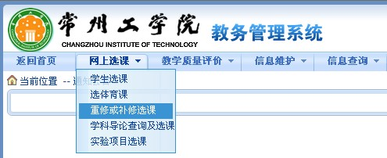

- 选择相应的课程
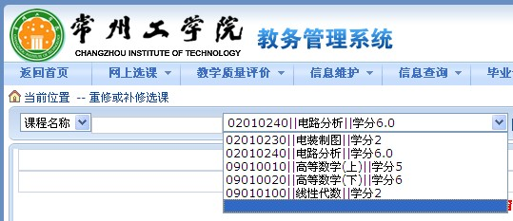

- 点击“我要报名”
